

**CICLO 2017-01**

**Diseño y Patrones De Software**

**SECCIÓN WV-51**

**_________________________________________________________________**

**INFORME ESCRITO**

**TRABAJO FINAL**

**APP 20+**

**PROFESOR DEL CURSO:** Delgado Vite, Jorge Luis

**TRABAJO PRESENTADO POR LOS ALUMNOS**

**Mercado Luna, Renato** **u201510738**

**Moreno Ccama, Edú David** **u201517035**

**Jorge Angelo Quino Flores u201514179**

**FECHA DE ENTREGA MÁXIMA: 17/05/17**

**UPC Campus Villa, MAYO DE 2017**

ÍNDICE

1. INTRODUCCIÓN: 3

1. ¿QUE ES UN PROFESOR PARTICULAR? 4

2. SERVICIOS ABANDERADOS 4

3. PROBLEMAS DE EDUCACION EN EL PERÚ 6

4. VENTAJAS DE UN PROFESOR PARTICULAR 8

5. FALTA DE ORPORTUNIDADES LABORALES PARA LOS PROFESORES EN EL PERÚ 9

6. ANALISIS DE ENTREVISTAS 10

7. DEMANDA DE PROFESORES PARTICULARES 13

8. PROYECTOS SIMILARES 14

9. CONCLUSIONES 14

10. Lista de requerimientos: 15

11. Diagrama de casos de uso: 16

12. Casos de uso real: 17

13. Diagrama de actividad: 48

14. Diagrama de clases: 51

15. Diagrama de objetos: 52

16. Diagrama entidad relación: 53

17. Pantallas de la aplicación: 54

18. Diagrama de secuencia: 56

19. Pruebas unitarias: 59

20. BIBLIOGRAFIA: 60

# INTRODUCCIÓN:

Hoy en día la educación escolar se ha vuelto un factor importante en el desarrollo profesional de los niños y adolescentes. Asimismo, el nivel educativo de algunos colegios es tan avanzado que los escolares no entienden los temas en clase y tienden a reprobar sus exámenes. Así, aparecen los profesores particulares que explican al alumno temas de diferentes cursos, como CTA, Matemática, Física, etc; también ayudan con el reforzamiento en caso de adelantar cursos.

Un caso de empresa que ofrece tutores privados es Tutor Doctor. Diego Conroy, gerente de Tutos Doctor Perú, señala que hoy en día los colegios buscan tener un mejor nivel y esto requiere un mayor soporte para los alumnos, es por ello que cinco de cada diez estudiantes recurren a los servicios de esta empresa, que cuenta con profesores con amplia experiencia.[1] Asimismo, afirma que los cursos que más se requieren son matemáticas, física y química; además, un año y medio después de la llegada de Tutor Doctor a Perú cuentan unos 450 alumnos, donde la mayoría son de nivel escolar.[2]

Sin embargo, existen dificultades con la contratación de profesores particulares. Tutor Doctor es una de las pocas páginas web para contactar tutores privados y no logra abastecer todas las zonas de Lima. Asimismo, los profesores particulares no encuentran medios para publicitarse y los padres no familia no obtienen la suficiente información acerca de los profesores lo que genera falta de confianza. Es por ello, que se plantea la creación de una aplicación móvil para diferentes plataformas que sirva como intermediario entre los padres de familia y los diferentes profesores particulares; asimismo, esta aplicación tendrá un mayor alcance por la alta presencia de Smartphone en la población limeña.

# ¿QUE ES UN PROFESOR PARTICULAR?

Las clases particulares son esencialmente clases que se dirigen a una sola persona, un profesor que transmite sus conocimientos a un alumno, el cual recibirá una compensación monetaria por transmitir sus conocimientos.[3] En el Perú estas son mayormente dadas de un profesor a un alumno o a un grupo de alumnos, los cuales normalmente llegan a coordinar con el profesor gracias a un aviso publicitario o una recomendación de algún conocido. Un profesor particular puede enseñar diversos temas y pueden ser encontrados desde la educación primeria hasta en el ámbito preuniversitario, esto se debe a que en los últimos años ha habido un incremento del número de profesores particulares, ya que las familias cuentan con un mayor poder adquisitivo, busca mejorar la educación de sus hijos y existe desconfianza en el sistema educativo.[4]

# SERVICIOS ABANDERADOS

Hay una variedad de plataformas web en Latinoamérica y España que permite a los cibernautas contactar con un profesor particular y recibir clases por parte de ellos. Uno de los portales web destacados es Tusclases, proveniente de España, que ofrece dos modalidades de clases con profesores particulares: en línea y presenciales. Usuarios desde escolares hasta profesionales solicitan clases particulares de una diversidad de materias, luego de buscar y revisar los anuncios de los profesores en este portal. Tusclases también cuenta con portales en cuatro países latinoamericanos: Argentina, Chile, Colombia, México y Perú.[5]

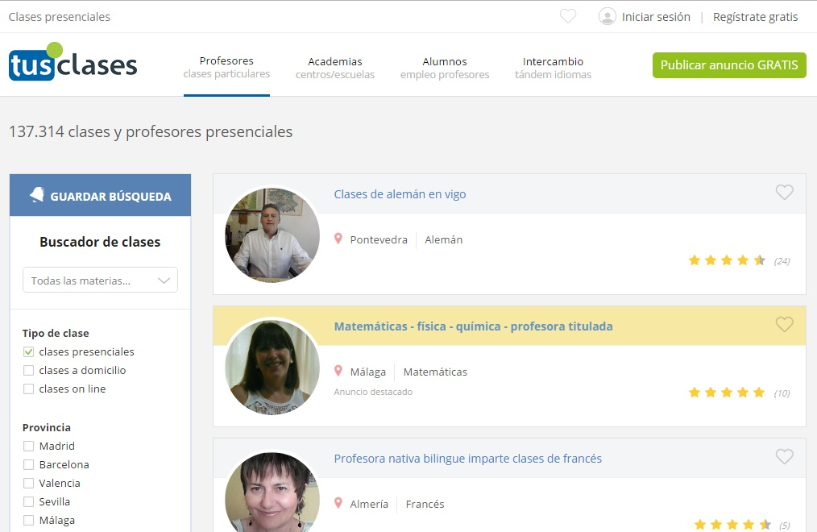Portal web español de Tusclases

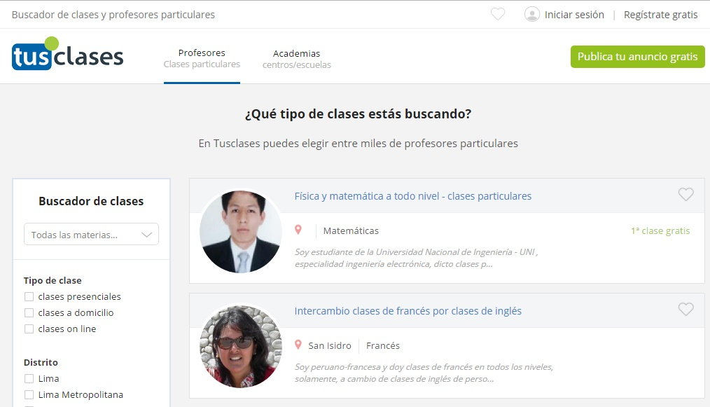

Portal web peruano Tusclases

Otra plataforma de renombre es Infoclases de España, en donde los profesores particulares ofrecen exclusivamente clases a domicilio, y los usuarios realizan búsquedas detalladas para encontrar los profesores que mejor se adapten a sus necesidades, tomando en cuenta incluso criterios como la formación, experiencia, y método pedagógico.[6]

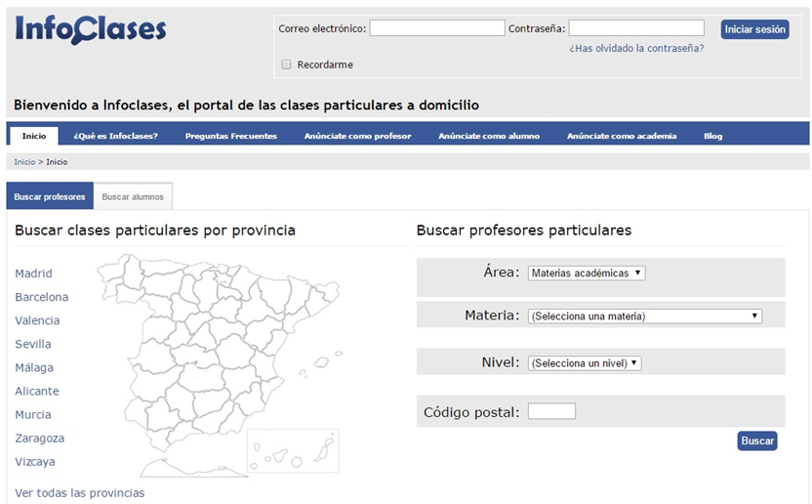

Portal web de Infoclases

# PROBLEMAS DE EDUCACION EN EL PERÚ

La educación de calidad es una inversión rentable no solo para la persona que estudia, sino para toda la sociedad. Los economistas han desarrollado el concepto de “capital humano”, definido como el conjunto de habilidades potenciales que determinan que tan productivo es un individuo como recurso económico para la sociedad; los componentes más importantes son la educación, la salud, las aptitudes adquiridas en el seno familiar y los factores innatos (inteligencia, agilidad, ambición etc.). Una educación de calidad aumenta y mejora el stock de capital humano, por lo que sostiene el crecimiento económico futuro. Dicho de otro modo, sin una buena educación, un país no tiene futuro, así se simple. Lo que pase en el futuro depende de lo que se haga hoy.[7] Debido a esto es necesario identificar los principales problemas que aquejan la educación en el Perú:

MALA CALIDAD DE LA EDUCACION la pérdida sistemática de horas de aprendizaje Asociada a inasistencias de los docentes, suspensiones de clase, retrasos del inicio del año escolar o la jornada diaria y la prolongación del recreo. Un elemento clave que explica la mala calidad de la educación es el extendido prejuicio respecto de la capacidad de autonomía, razonamiento y productividad intelectual de niños y adolescentes, sobre todo de las zonas rurales pobres.[8]

BAJA FORMACIÓN Y DESEMPEÑO DE LOS DOCENTES En China la proporción de instituciones de formación docente por millón de habitantes es de una en un millón, en Estados Unidos de Norte América es de cinco y en el Perú de dieciséis. La oferta de formación docente crece en cantidades que exceden las necesidades del país, al mismo tiempo que decrece en calidad Existe un sistema de ascensos y remuneraciones basado principalmente en criterios de antigüedad, no en criterios de calidad del desempeño, el cual desincentiva la capacitación permanente y el progreso profesional e induce al deterioro en la calidad de la enseñanza.[9]

Las proyecciones apuntan a la construcción de más centros educativos públicos y aumentar las jornadas de aprendizaje en escolares. Cabe resaltar que a nivel de Latinoamérica estamos en los últimos lugares en educación y podría ser la falta de una buena práctica pedagógica el principal motivo de la deserción escolar.[10]

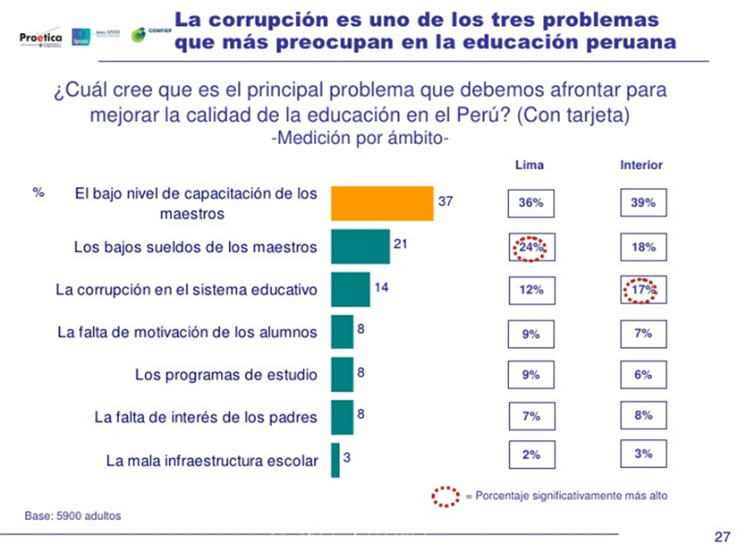

# VENTAJAS DE UN PROFESOR PARTICULAR

Plantearse buscar la formación deseada y buscar la mejor opción implica informarse sobre las distintas alternativas para elegir la más adecuada. Sobre las razones para elegir profesor particular privado no hace falta buscar más, porque aquí están 10 de las mejores razones para confiar la adquisición de los objetivos formativos deseados a un profesor particular.[11]

1. Formación a medida del estudiante, tanto en su nivel de partida, como en sus objetivos.
2. Un profesor para un alumno, o lo que es lo mismo, mayor atención y dedicación del tiempo de clase en exclusiva para el estudiante y sus objetivos
3. Poder elegir profesor particular privado más adecuado entre todos los candidatos. No es la academia de estudios la que hace la selección del docente, sino que es el alumno quien elige el perfil de su enseñante.
4. Mayor adaptabilidad del horario con otras actividades, pudiendo elegir horarios de mañana, de tarde, de noche, en fines de semana y sin tener que esperar a que haya grupo o a que el profesor del centro confirme su disponibilidad. El alumno puede elegir al docente que más facilidades de horario tenga.
5. Posibilidad de modificaciones de horario a medida que las clases avanza y según las necesidades de formación cambian, así se pueden aumentar las horas o reducirlas, sin perder contenidos de las clases
6. Opciones para repasar y reforzar aquellos contenidos que no han quedado del todo claro, que es necesario revisar o que son especialmente interesantes para el alumno.
7. Y sin embargo, ausencia de pérdidas de tiempo debidas a repaso de aquel contenido que el alumno no necesita, pero que en un grupo de clases son difíciles de evitar y que pueden retrasar de forma notable el ritmo de aprendizaje.
8. Adaptación continúa de los contenidos del curso para adecuarlos al ritmo de aprendizaje.
9. Creación de un vínculo de confianza entre el profesor particular y el alumno que repercute de forma positiva en el planteamiento de dudas por parte del alumno.
10. En definitiva, clases tal y como el alumno quiere y necesita, a su medida y personalizadas al máximo.

El único aspecto que hay que tener en cuenta es que hay que saber cómo elegir al profesor particular adecuado, aunque también es útil reconocer los errores a evitar al buscar profesor particular.

# FALTA DE ORPORTUNIDADES LABORALES PARA LOS PROFESORES EN EL PERÚ

En el mercado laboral peruano de profesores mayormente es abarcado por las instituciones públicas al alrededor del 70%, el nivel primario agrupa al 44% de los profesores mientras que el secundario el 38% de estos la mayor parte se encuentran en Lima.[12] Asimismo, la mayor parte de estos se encuentran con una remuneración inferior a las demandas de los profesores, de los profesores al rededor del 49,6% dedican 40.1 horas semanales a la educación en sus respectivos centros educativos.[13] Además, se evidencia que de los profesores un 30,6% consideran que su remuneración no es la adecuado para las exigencias de sus trabajos.[14] De los datos se puede concluir que se requiere una revalorización de los profesores, así como un aumento de los salarios y de las condiciones de trabajo. Asimismo, se evidencia las razones por las que muchos profesores optan por llevar acabo la educación particular en sus tiempos libres.

# ANALISIS DE ENTREVISTAS

En las entrevistas realizadas a los profesores, alumnos y padres de familia se planteó las siguientes preguntas en relación a la educación privada:

En el caso de los alumnos se les planteo las siguientes preguntas y las respuestas fueron anotadas según el número de veces que coincidían.

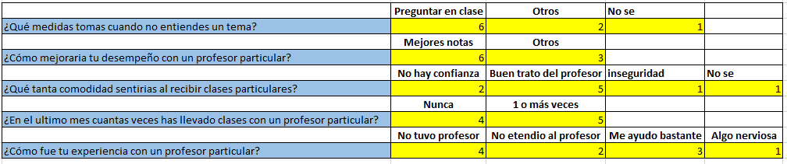

De igual se agrupo las repuestas de los padres de familia según las preguntas y respuestas.

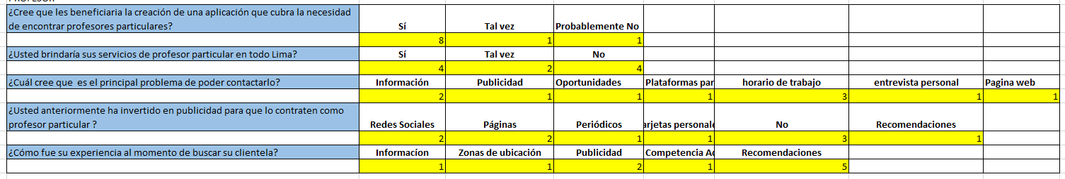

Por último, en el caso de los padres de familia se utilizó el mismo método.

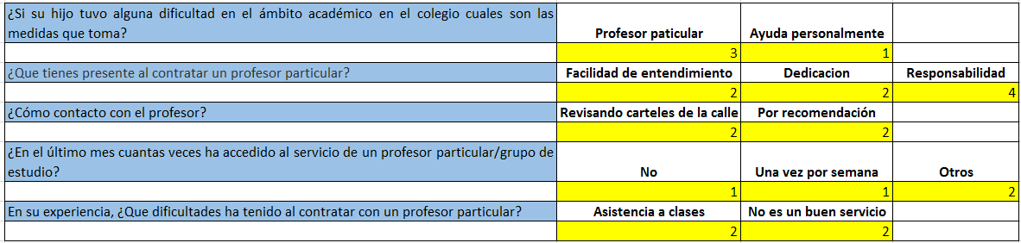

Con la información recaudada de las preguntas se creó los arquetipos de persona que interactúan en el proceso.

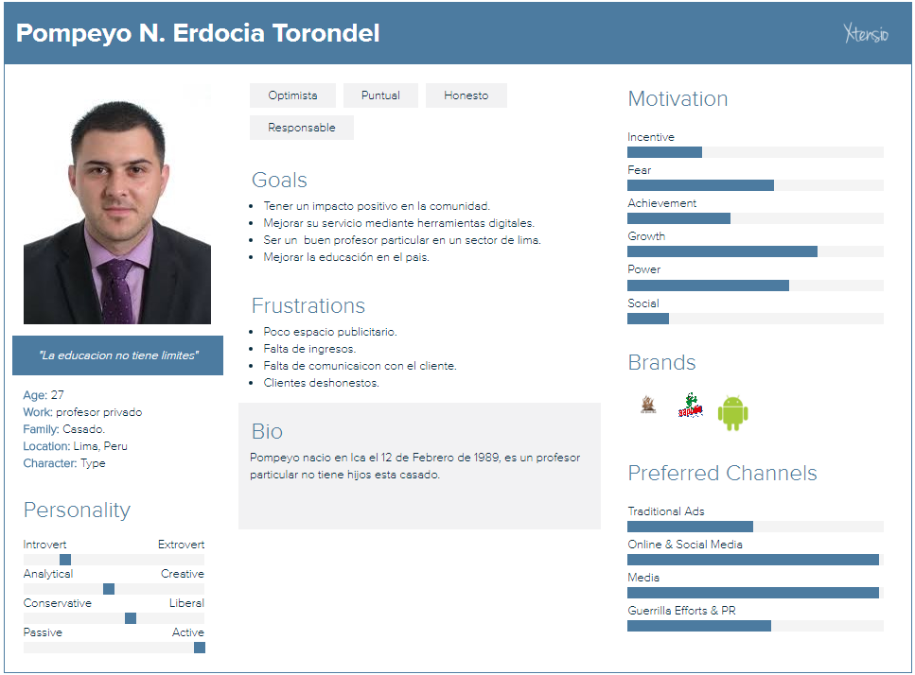De los profesores se creó una persona con frustraciones respecto a el tiempo y costo requeridos para publicitarse y llegar a contactar con el cliente.

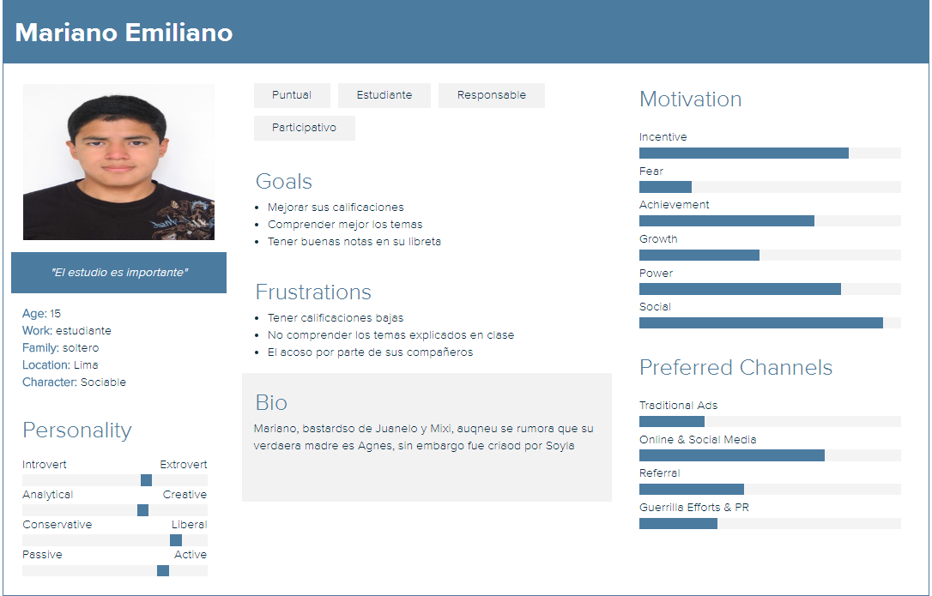De igual forma se creó uno para el padre el cual busca mejorar la educación de su hijo y encontrar un profesor particular de calidad en el menor tiempo posible.

Finalmente se elaboró una persona para el hijo el cual es un joven con problemas en el colegio por lo cual requiere un refuerzo fuera del horario escolar.

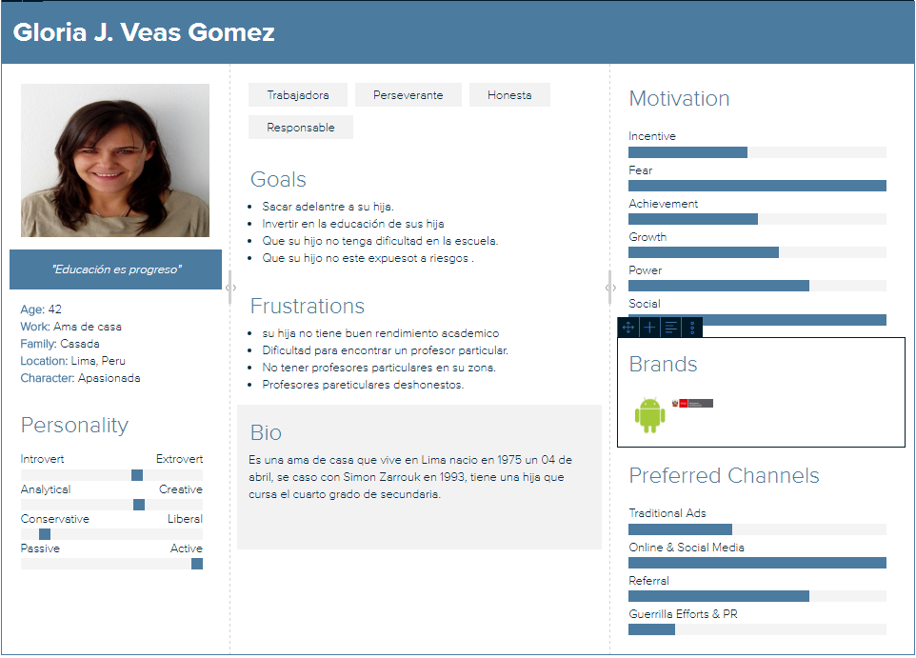

En el caso del padre de familia:

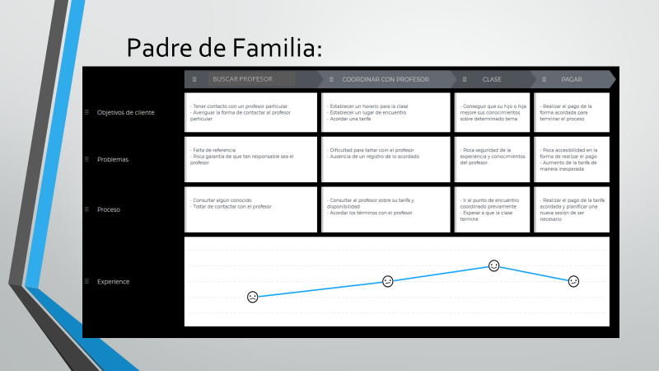

Y para el caso del profesor:

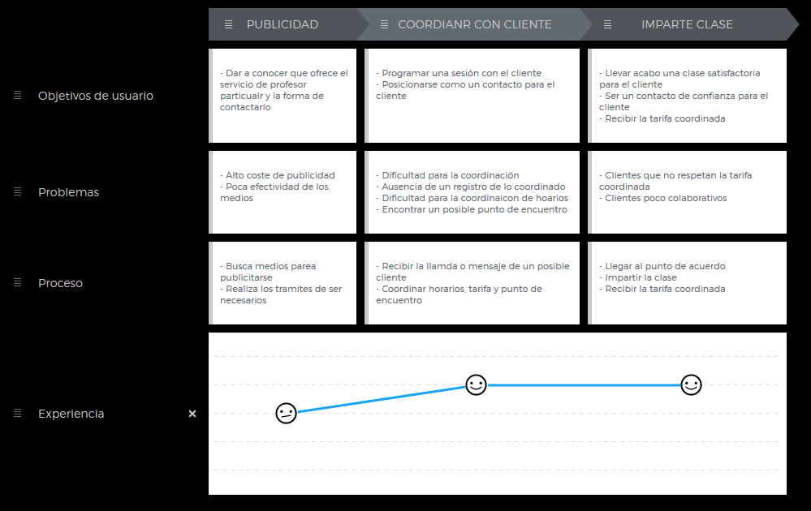

# DEMANDA DE PROFESORES PARTICULARES

En la actualidad la enseñanza personalizada es una idea de negocio rentable, al evidenciarse una fuerte tendencia por esta. Por ejemplo, hay un gran número de padres de familia buscando profesores que ayuden a sus hijos a mejorar surendimiento académico, además de estudiantes de instituto y universitarios que solicitan apoyo para desempeñarse mejor en sus materias.[15]

La demanda de profesores particulares en el Perú ha crecido por encima del 40% cada año por parte de estudiantes en etapa escolar, preuniversitaria y universitaria. No obstante, el número de empresas u organizaciones serias dedicadas a este mercado es bajo. Por el contrario, hay muchos profesores independientes que ofrecen sus servicios, pero con una metodología de enseñanza poco fiable, señala Ximena Rodríguez, gerente y consultora educativa de Tutor Doctor Perú.[16]

# PROYECTOS SIMILARES

**TUTOR DOCTOR PERÚ:**

Tutos Doctor es una empresa que apoya la educación en grande y permite contratar profesores particulares para la educación de los escolares, se fundó en el 2003 y desde ese año se ha ido expandiendo de manera internacional.[17] Esta empresa se encarga de seleccionar y formar a los tutores, también, cuenta con consultaría gratuita con el fin de entender necesidades y características del estudiante.[18] En el Perú, el mercado para las tutorías viene creciendo por encima de un 40%, y existen muchos profesores independientes y algunos titulados.[19] Esta empresa ingresó al Perú en el año 2013 y ya cuenta con más de 400 estudiantes con edades entre 4 y 80 años, en su mayoría son escolares, preuniversitarios y universitarios.[20] Al mismo tiempo, esta empresa cuenta con profesores con experiencia dictando cursos avanzados como los requeridos en IB (International Baccalaureate).[21]

**SÁCATE UN 20:**

Sácate un 20 ofrece el servicio de enseñanza particular, su gestor principal es Stefano Costa, trabajó en la Organización Panamericana de la Salud (OPS) y al regresar al Perú pudo ver existía una gran oferta laboral en la enseñanza particular de primaria y secundaria.[22] Sácate un 20 inició el 2012 con 10 profesores y el año siguiente ya contaban con 90, en su mayoría jóvenes universitarios que pertenecen al tercio superior.[23] Esta empresa facturaba al mes alrededor de 30000 soles, el precio por paquete de horas varía entre 300 y 570 soles; asimismo, brindar clases en todas las materias de la etapa escolar.[24]

# CONCLUSIONES

* Identificamos la ausencia de una plataforma que permita acceder a los padres conocer y comparar de una manera más practica los servicios que ofrece un profesor particular.
* El profesor podrá acceder a una mejor manera de publicitar sus servicios recibiendo comentarios y calificaciones que influirán en su reputación en la aplicación.

# Lista de requerimientos:

1. El sistema deberá verificar el ingreso de los usuarios autorizados
2. El sistema contará con un usuario para profesor y otro para padre
3. El sistema será capaz de actualizar la información en tiempo real
4. El sistema permite realizar consultas sobre el horario del profesor
5. El sistema debe contar con un botón de registro y de inicio de sesión
6. El sistema debe tener una opción de recuperar contraseña debajo del botón de inicio de sesión
7. El sistema cuenta con un menú de configuración
8. El sistema permite al padre de familia o alumno buscar profesor
9. El sistema permite al padre de familia o alumno calificar el servicio
10. El sistema solo permite registrar usuarios mayores de 18 años
11. El sistema permite gestionar los datos del usuario.
12. El sistema puede determinar los profesores más cercanos según la ubicación del usuario
13. El sistema permite al profesor registrar avances de sus clases
14. El sistema muestra el precio del servicio del profesor
15. El sistema permite al profesor conocer su puntuación de forma detallada
16. El sistema muestra los comentarios y puntuación del profesor al padre
17. El sistema permite al padre gestionar la lista de profesores favoritos
18. El sistema muestra al padre los distritos en los que puede enseñar un profesor.
19. El sistema muestra los cursos que enseña del profesor
20. El sistema permite al profesor visualizar información de quien solicita una clase
21. El sistema permitirá al padre y al profesor interactuar a través de un chat
22. El sistema permitirá al profesor identificarse a través de una imagen en su perfil
23. El sistema permite al profesor seleccionar los cursos que va a dictar
24. El sistema permite al padre observar el historial de profesores
25. El sistema permite al padre registrar un comentario al profesor después de la clase
26. El sistema permite al padre guardar a un profesor en la lista de profesores favoritos
27. El sistema permite el registro de múltiples métodos de pago para la suscripción del profesor
28. El sistema permite al profesor cancelar clases confirmadas
29. El sistema permite al profesor limitar su área de enseñanza
30. El sistema permite al profesor especificar la experiencia con la que cuenta
31. El sistema debe brindar la posibilidad de actualizar datos al usuario.
32. El sistema permitir al profesor seleccionar el método de pago para la suscripción
33. El sistema permite al profesor indicar la tarifa por su servicio
34. El sistema permite el registro de una cuenta profesor o padre
35. El sistema permite al profesor especificar en que horarios se encuentra disponible
36. El sistema permite al padre programar la hora de inicio y fin de la clase
37. El sistema permite al padre o profesor gestionar las conversaciones en el historial
38. El sistema permite al profesor confirmar una solicitud de clase
39. El sistema permite al padre o profesor consultar el historial de chats
40. El sistema permite al padre filtrar las opciones de búsqueda de profesores

# Diagrama de casos de uso:

De los requerimientos determinados para el proyecto se los agrupo en los casos de uso de dos actores el profesor y el padre de familia.

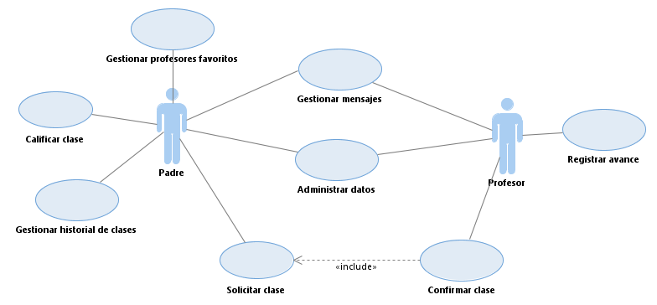

# Casos de uso real:

Casos de uso padre:

|  |  |
| --- | --- |
| **Caso de uso:** | **Administrar datos** |
| Actor(es): | Padre de familia |
| Propósito: | Gestionar la cuenta de los usuarios con perfil de padre de familia. |
| Resumen: | El caso de uso inicia cuando el padre de familia requiere registrar una cuenta nueva o actualizar sus datos vigentes en la aplicación. De acuerdo a su requerimiento crea una nueva cuenta, modifica o elimina parte de su información. |
| Tipo: | Real y expandido. |
| Responsabilidades: | R1. Crear una cuenta de padre de familia  R2. Modificar información de la cuenta |
| Precondiciones: | El padre ha ingresado al sistema. |
| Pantalla 1 | |
| Acción del Actor | Respuesta del Sistema |
|  | 1. El sistema genera la pantalla de registro con los siguientes campos: Nombres, Apellidos, Contraseña, Confirmar (contraseña) y Correo. |
| 1. El padre de familia llena todos los campos requeridos (en A). |  |
| 1. El padre elige la opción de “Continuar” (en B). | 1. El sistema valida los datos ingresados. Si estos son válidos, se cierra la pantalla 1 y se dirige al padre a la pantalla 2. |
| **Sección: “Elegir perfil”** | |
| Pantalla 2 | |
|  | 1. El sistema genera la pantalla 2 para escoger el perfil del usuario: padre o profesor. |
| 1. El padre escoge la opción “Padre” pulsando en su botón respectivo (en C). | 1. El sistema sale de la pantalla 2 y dirige al padre a la pantalla 3. |
| **Sección: “Inicio”** | |
| Pantalla 3 | |
|  | 1. El sistema muestra la pantalla 3, la cual es la página de inicio de la aplicación. En la parte de abajo se muestra una barra con distintas opciones, incluyendo la de “Mi cuenta” (en D). |
| 1. El padre pulsa la opción de “Mi cuenta” para visualizar y modificar sus datos (en D). | 1. El sistema sale de la pantalla 3 y dirige al padre a la pantalla 4. |
| **Sección: “Mi cuenta”** | |
| Pantalla 4 | |
|  | 1. El sistema muestra la pantalla 4, donde se visualizan los datos del padre (en E). Se incluyen: Nombres, Apellidos, Distrito, Dirección, Referencia, Email y Contraseña. |
| 1. El padre modifica los campos (en E) según sus requerimientos. Al terminar, pulsa en “Guardar cambios” (en F). | 1. El sistema sale de la pantalla 4 y regresa a la pantalla 3. |
| **Sección: “Solicitar clase”** | |
| Pantalla 5 | |
|  | 1. El sistema genera la pantalla 5 durante la solicitud de clase cuando el padre lo hace por primera vez. Los campos incluyen: Distrito, Dirección, Referencia y Teléfono (en G). |
| 1. El padre llena los los campos requeridos (en G). Luego confirma al pulsar en “Guardar” (en H). | 1. El sistema valida los campos, y de ser válidos sale de la pantalla 5 y regresa a la pantalla 3. |
| **Cursos Alternos** | |
| Sección “Registro”  Pantalla 6  Si al indicar “Continuar” al sistema, éste verifica que uno o más datos ingresados son inválidos, se muestran mensajes de error debajo de los casilleros que no han sido validados. Adicionalmente, se indica al padre como configurar su contraseña si es que se le invalida la ingresada previamente. Una vez llenados los campos correctamente, el sistema muestra la Pantalla 2. | |
| Post condiciones: | La cuenta de padre es creada.  Los datos del padre son actualizados. |

|  |  |
| --- | --- |
| **Caso de uso:** | **Gestionar profesores favoritos** |
| Actor(es): | Padre de familia |
| Propósito: | Gestionar los profesores con los que más frecuenta el padre |
| Resumen: | El caso de uso inicia cuando el padre agrega a un profesor como favorito. De acuerdo a sus requerimientos, el padre puede añadir más profesores, ver sus perfiles o eliminarlos de su lista de favoritos. |
| Tipo: | Real y expandido |
| Responsabilidades: | R1. Mantener un registro de profesores favoritos. |
| Precondiciones: | El padre ha ingresado al sistema. |
| Pantalla 1 | |
| 1. El padre pulsa en el corazón dentro del perfil de un profesor para agregarlo a favoritos (en A). | 1. El sistema añade a la lista de favoritos al perfil del profesor, que se visualiza en la pantalla 2. |
| **Sección: “Favoritos”** | |
| Pantalla 2 | |
|  | 1. El sistema muestra la pantalla 1, que contiene a los profesores marcados como favoritos por el padre. |
| 1. El padre visualiza el perfil del profesor favorito al pulsar la imagen del profesor (en B). | 1. El sistema sale de la pantalla 2 y regresa a la pantalla 1. |
| 1. El padre elimina al profesor de favorito presionando el icono derecho en la parte derecha (en C). | 1. El sistema quita al profesor de la lista de favoritos. |
| Post condiciones: | El registro de favoritos del padre queda actualizado. |

|  |  |
| --- | --- |
| **Caso de uso:** | **Gestionar mensajes** |
| Actor(es): | Padre |
| Propósito: | Gestionar los mensajes intercambiados con uno o más profesores. |
| Resumen: | El caso de uso inicia cuando el padre envía un mensaje a uno o más profesores. También, el padre puede eliminar determinados mensajes si así lo requiere. |
| Tipo: | Real y expandido |
| Responsabilidades: | R1. Editar la lista de mensajes  R2. Enviar un nuevo mensaje. |
| Precondiciones: | El padre ha ingresado al sistema. |
| Pantalla 1 | |
|  | 1. El sistema muestra la pantalla 1, en la cual se listan las cadenas de mensajes intercambiados con los profesores. |
| 1. El padre elige visualizar las cadenas de mensajes al pulsar sobre ellos (en A). | 1. El sistema muestra la pantalla 2 donde se ven más a detalle los mensajes privados. |
| 1. El padre también puede eliminar una o más cadenas de mensajes privados que ya no requiera, al deslizar en la pantalla. | 1. El sistema elimina la cadena mensaje de la lista de mensajes privados. |
| **Sección: “Cadena de mensajes”** | |
| Pantalla 2 | |
|  | 1. El sistema muestra la pantalla 2, que contiene la cadena de mensajes intercambiados con un profesor. |
| 1. El padre visualiza la cadena completa de los mensajes (en B). Puede deslizar hacia abajo para visualizar mensajes anteriores. | 1. El sistema muestra los mensajes más antiguos al deslizarse hacia abajo (en B). |
| 1. El padre puede enviar nuevos mensajes al final de la pantalla (en C). | 1. El sistema envía el nuevo mensaje y se añade y visualiza en la cadena (en B). |
| Post condiciones: | El registro de mensajes queda actualizado.  Un nuevo mensaje fue enviado. |

|  |  |
| --- | --- |
| **Caso de uso:** | **Solicitar clase** |
| Actor(es): | Padre de familia |
| Propósito: | Solicitar una clase particular |
| Resumen: | El caso de uso inicia cuando el usuario desea solicitar una clase particular. Primero, el padre de familia busca un profesor particular de acuerdo al curso que desee. Segundo, el profesor consulta la información de profesor. Por último, el padre de familia solicita la clase particular. |
| Tipo: | Real y Expandido |
| Responsabilidades: | R1. Buscar un profesor particular de acuerdo a las necesidades del usuario  R2. Solicitar una clase de acuerdo a sus necesidades |
| Precondiciones | El padre de familia se ha registrado y ha ingresado a la aplicación |
| C:\Users\CASA\AppData\Local\Microsoft\Windows\INetCache\Content.Word\IHC - IniBusq.png  Pantalla 1 | |
| **Acción del actor** | **Respuesta de la aplicación** |
| 1. El padre de familia ingresa a la aplicación | 1. La aplicación muestra como pantalla de inicio los profesores con mejor calificación (en H). |
| 1. El padre de familia elige la operación a realizar | 1. Si elige buscar(A), ver sección “Buscar curso”. 2. SI elige filtrar búsqueda(B), ver sección “Filtro de búsqueda”. 3. Si elige consultar profesor(C), ver sección “Consultar profesor”. 4. Si elige la opción mis clases(D), ver caso de uso “Gestionar historial de clases”. 5. Si elige la opción profesor favorito(E), ver caso de uso “Gestionar profesores favoritos”. 6. Si elige la opción mensajes(F), ver caso de uso “Gestionar mensajes”. 7. Si elige la opción mi cuenta(G), ver caso de uso “Administrar datos”. |
| **Sección: “Buscar curso”** | |
| C:\Users\CASA\AppData\Local\Microsoft\Windows\INetCache\Content.Word\IHC - IniBusq (2).png  Pantalla 2 | |
|  | 1. La aplicación genera la pantalla 2. En ella se muestra el campo de texto(I) para escribir el curso a buscar, el teclado(J) para poder cambiar el contenido del campo de texto y el botón para buscar(K). |
| 1. El padre de familia escribe el curso del que desea una clase particular, escribe sobre el campo de texto(I), escribre en el teclado la materia(J) y presiona el botón de búsqueda(K). | 1. La aplciación inicia la búsqueda de profesores que cumplan los datos de búsqueda, se cierra el teclado y se muestra la pantalla 1. Esta pantalla contiene el resultado de la búsqueda realizada |
| **Sección: “Filtro de búsqueda”** | |
| C:\Users\CASA\AppData\Local\Microsoft\Windows\INetCache\Content.Word\IHC - Busqueda (1).pngC:\Users\CASA\AppData\Local\Microsoft\Windows\INetCache\Content.Word\IHC - Filtro.png  Pantalla 3 Pantalla 4 | |
|  | 1. El sistema muestra la pantalla 3 que contiene la opción “Primaria”(L), “Secundaria”(M), ambos filtros de nivel escolar, “Menor Precio”(N), “Más cercanos”(O) y el botón “Aplicar”(P) que aplica los filtros que se han seleccionado. |
| 1. El padre de familia selecciona una o varias opciones de filtro de búsqueda y las aplica(P) para que esta reduzca la cantidad de profesores que cumplan con sus condiciones de búsqueda. La opción “Primaria”(L), hace referencia a seleccionar el nivel educativo primario, mientras que la opción “Secundaria”M al nivel secundario. La opción “Menor precio” hace referencia a un menos costo por hora de una clase particular . La opción “Más cercanos”, selecciona los profesores que cumplan los requisitos de la búsqueda que se encuentren cerca a la locación del usuario. | 1. EL sistema aplica los filtros seleccionados por el padre de famlia y muestra la pantalla 4. Esta pantalla muestra una lista de profesores de acuerdo a los filtros dados por el padre. |
| **Sección: “Consultar Profesor”** | |
| C:\Users\CASA\AppData\Local\Microsoft\Windows\INetCache\Content.Word\IHC - Comentarios.pngC:\Users\CASA\AppData\Local\Microsoft\Windows\INetCache\Content.Word\IHC - PadresProfe(Franc) (3).png  U  Pantalla 5 Pantalla 6  C:\Users\CASA\AppData\Local\Microsoft\Windows\INetCache\Content.Word\IHC - CoraRojo.pngC:\Users\CASA\AppData\Local\Microsoft\Windows\INetCache\Content.Word\IHC - ConsulClase.png  Pantalla 7 Pantalla 8  C:\Users\CASA\AppData\Local\Microsoft\Windows\INetCache\Content.Word\IHC - Datos Profesor.pngC:\Users\CASA\AppData\Local\Microsoft\Windows\INetCache\Content.Word\IHC - Disponibilidad (1).png  Y  Y  Y  Pantalla 9 Pantalla 10 | |
|  | 1. La aplicación muestra la pantalla 5, esta pantalla presenta un breve resumen de la información del profesor(Q). Dentro de esta pantalla se encuentra la opción “Más detalles”(R) , profesor favorito(S), información del curso(T), Distritos disponibles(V), horarios disponibles(U), comentarios de otros padres de familia(W) y la opción “Solicitar clase”(X). |
| 1. Si el usuario selecciona la opción ver más detalles(R). |  |
|  | 1. La aplicación muestra la pantalla 9 que contiene información más específica del profesor. Para volver a la pantalla anterior selecciona la opción cerrar(Y). |
| 1. El padre de familia puede visualizar los distritos disponibles para una clase particular en la opción de distritos disponibles(V). 2. Si el profesor selecciona la opción profesor favorito(S). |  |
|  | 1. La aplicación muestra la pantalla 8. Esta pantalla muestra como el profesor ha sido agregado a profesores favoritos mediante el sombreado de color rojo del corazón(S). |
| 1. Si el padre de familia selecciona la opción de ver información del curso(T). |  |
|  | 1. La aplicación mostrará la pantalla 7 que muestra el precio por hora de clase del curso seleccionado(T) |
| 1. Si el padre selecciona la opción ver horario disponible(U) |  |
|  | 1. La aplicación muestra la pantalla 10 que muestra el horario disponible del profesor para dictar el curso selecciono el padre. |
| 1. El padre de familia puede visualizar los comentarios por parte de otros padres de familia acerca del profesor(W). 2. Si el padre selecciona la opción “Solicitar Clase”(X). |  |
|  | 1. La aplicación mostrará la sección “Solicitar Clase”. |
| **Sección: “Solicitar Clase”** | |
| C:\Users\CASA\AppData\Local\Microsoft\Windows\INetCache\Content.Word\IHC - Solicitar Clase.png  C:\Users\CASA\AppData\Local\Microsoft\Windows\INetCache\Content.Word\IHC - SC-Calend.png    1  2  3  4  5  6  Pantalla 11 Pantalla 12  C:\Users\CASA\AppData\Local\Microsoft\Windows\INetCache\Content.Word\IHC - Sc-Horas (2).pngC:\Users\CASA\AppData\Local\Microsoft\Windows\INetCache\Content.Word\IHC - SC-ConFecha.png    1  2  3  4  5  6  Pantalla 13 Pantalla 14  C:\Users\CASA\AppData\Local\Microsoft\Windows\INetCache\Content.Word\IHC - Confirmacion(Franc).png  C:\Users\CASA\AppData\Local\Microsoft\Windows\INetCache\Content.Word\IHC - SC-BotonHabil.png  6    Pantalla 15 Pantalla 16 | |
|  | 1. La aplicación muestra la apntalla 11 que tiene como elementos. La materia a escoger(1), seleccionar la fecha de la clase(2), hora de inicio(3), n° horas(4), precio de la clase(5) y el enviar solicitud(6). |
| 1. Si el padre de amilia selecciona la opción seleccionar fecha de la clase(2). |  |
|  | 1. La aplicación muestra la pantalla 12 que le brinda al padre de familia la opción de selccionar la fecha de la clase. Luego se muestra la pantalla 13 |
| 1. El usuario selecciona la materia que desea(1) y el numero de horas(4). 2. Si el padre selecciona la opción de hora de inicio(3). |  |
|  | 1. La aplicación muestra la pantalla 14 que permite al usuario sombrear el horarios que desee. Luego se muestra la pantalla 15 |
| 1. Una vez llenado los datos de solicitar clase, el padre de familia debe seleccionar la opción enviar(6) para manda la solicitud de clase. |  |
|  | 1. La aplicación muestra la pantalla 16, que es un mensaje que confirma que su solicitud ha sido enviada correctamente. Esta pantalla requiere que el padre de familia llene unos datos de ubicación. |

|  |  |
| --- | --- |
| **Caso de uso:** | **Gestionar historial de clases** |
| Actor(es): | Padre de familia |
| Propósito: | Manejar el historial de clases recibidas |
| Resumen: | El caso de uso inicia cuando el usuario selecciona la opción mis clases del menú principal. Este caso de incluye las funcionalidades de confirmar clase y eliminar una clase del historial. |
| Tipo: | Real y Expandido |
| Responsabilidades: | R1. Confirmar una clase recibida por un profesor particular  R2. Eliminar del historial clases que resultan innecesarias |
| Precondiciones | El padre de familia debe haber tenido por lo menos una clase para poder confirmar. |
| C:\Users\CASA\AppData\Local\Microsoft\Windows\INetCache\Content.Word\IHC - Mis profesoresArrelago (1).png  Pantalla 1 | |
| **Acción del actor** | **Respuesta de la aplicación** |
| 1. El padre de familia ingresa a la aplicación y selecciona la opciòn mis clases | 1. La aplicación muestra la pantalla 1. |
| 1. El padre de familia elige la operación a realizar | 1. Si elige consultar estado de clase(F) ver secciòn “Estado de clase”. 2. Si elige la opciòn confirmar clase(G) ver secciòn “Confirmar Clase”. 3. Si elige consultar profesor(A), ver sección “Consultar profesor”. 4. Si elige la opción mis clases(B), ver caso de uso “Gestionar historial de clases”. 5. Si elige la opción profesor favorito(C), ver caso de uso “Gestionar profesores favoritos”. 6. Si elige la opción mensajes(D), ver caso de uso “Gestionar mensajes”. 7. Si elige la opción mi cuenta(E), ver caso de uso “Administrar datos”. |
| **Sección: “Buscar curso”** | |
| C:\Users\CASA\AppData\Local\Microsoft\Windows\INetCache\Content.Word\IHC - DetallesClaseConfirm (1).png  Pantalla 2 | |
|  | 1. La aplicación muestra un resumen de los detalles de la clase y presenta las opciones de enviar mensaje(I) y retroceder (H). |
| 1. El usuario al seleccionar la opción mensaje redirigirá a la sección “Ver mensaje” del caso de uso “Gestionar mensajes” 2. Una vez visto los detalles de la clase el padre selecciona la volver(H) |  |
|  | 1. La aplicación vuelve a la pantalla 1. |
| **Sección: “Confirmar Clase”** | |
| C:\Users\CASA\AppData\Local\Microsoft\Windows\INetCache\Content.Word\IHC - Confirmar profesorARREGLADO.PNG  Pantalla 3 | |
|  | 1. La aplicación muestra la pantalla 3, en esta pantalla se puede visualizar un mensaje de aviso con dos opciones, “Ok”(J) y “Cancel”(K) |
| 1. Si el usuario selecciona la opción cancel(K) |  |
|  | 1. La aplicación regresará a la pantalla 1, ya que no deseo confirmar. |
| 1. Si el usuario selecciona la opción ok(J) |  |
|  | 1. La aplicación muestra la sección “Dejar Comentario” |
| **Sección: “Dejar comentario”** | |
| C:\Users\CASA\AppData\Local\Microsoft\Windows\INetCache\Content.Word\IHC - OpcionComentario (1).png    **Pantalla 4** | |
|  | 1. La apliación muestra la pantalla 4 donde se aprecia la clase ya confirmar con la opción dejar comentario(L) |
| 1. Si el padre selecciona la opción Dejar comentario(L) |  |
|  | 1. La aplicación mostrará la sección “Caificar clase”del caso de uso Calificar clase. 2. Una vez dejado el comentario la aplicación se redigirá a el caso de uso Calificar clase. |
| **Sección: “Dejar comentario adicional”** | |
| C:\Users\CASA\AppData\Local\Microsoft\Windows\INetCache\Content.Word\IHC - misprofes2ARREG.PNG    **Pantalla 5** | |
|  | 1. La apliación muestra la pantalla 5 donde se aprecia la clase ya confirmada y con comentario. Presenta la opción dejar comentario adicional(M) |
| 1. Si el padre selecciona la opción Dejar comentario adicional(M) |  |
|  | 1. La aplicación mostrará la sección “Comentario adicional”del caso de uso Calificar clase. 2. Una vez dejado el comentario adicional la aplicación muestra la sección “Eliminar clase”. |
| **Sección: ”Eliminar clase”** | |
| C:\Users\CASA\AppData\Local\Microsoft\Windows\INetCache\Content.Word\IHC - ConfirmarELimnarArre.pngC:\Users\CASA\AppData\Local\Microsoft\Windows\INetCache\Content.Word\IHC - CorreccionMisPRofeArre.png    **Pantalla 6 Pantalla 7**  C:\Users\CASA\AppData\Local\Microsoft\Windows\INetCache\Content.Word\IHC - NUevosMIsProfeArreglado.png  **Pantalla 8** | |
|  | 1. La apliación muestra la pantalla 6 donde se aprecia la clase ya confirmada, con comentario y comentario adicional. Presenta eliminar clase(N). |
| 1. Si el padre selecciona la opción Eliminar clase(N). |  |
|  | 1. La aplicación muestra la pantalla 7, en esta pantalla se puede visualizar un mensaje de aviso con dos opciones, “Ok”(O) y “Cancel”(P)Una vez dejado el comentario adicional la aplicación muestra la sección “Eliminar clase”. |
| 1. Si el usuario selecciona la opción cancel(P) |  |
|  | 1. La aplicación regresará a la pantalla 6, ya que no deseo eliminar esa clase del historial. |
| 1. Si el usuario selecciona la opción ok(O) |  |
|  | 1. La aplicación muestra la pantalla 8. Donde se puede observar que la clase seleccionada fue eliminar del historial |

|  |  |
| --- | --- |
| **Caso de uso:** | **Calificar clase** |
| Actor(es): | Padre de familia |
| Propósito: | Calificar la clase y al profesor |
| Resumen: | El caso de uso inicia cuando el usuario selecciona la opción deja comentario de la sección “Dejar comentario” del caso de uso Gestionar historial de clases. Este caso de uso permite al padre calificar al padre y dejar un comentario acerca de la clase y el rpofesor |
| Tipo: | Real y Expandido |
| Responsabilidades: | R1. Calificar al profesor  R2. Dejar comentario sobre la clase |
| Precondiciones | El padre de familia debe haber confirmado la clase que desea dejar comentario. |
| C:\Users\CASA\AppData\Local\Microsoft\Windows\INetCache\Content.Word\IHC - Dejar comentarioARREGLADO.PNG  C:\Users\CASA\AppData\Local\Microsoft\Windows\INetCache\Content.Word\IHC - DEJARCOMENTARIO2ARREGLADO.PNG  Pantalla 1 Pantalla 2 | |
| **Acción del actor** | **Respuesta de la aplicación** |
| 1. El padre de familia confirma la clase y selecciona la opción Dejar comentario | 1. La aplicación muestra la pantalla 1. |
| 1. El padre de familia puede calificar mediante el uso de estrellas(Q) al profesor que brindó la clase particular. 2. El padre de familia puede llenar el campo de comentario del profesor(R). 3. El padre de familia puede llenar el campo de comentario de la clase(S). 4. Si el profesor selecciona la opción dejar comentario(T). |  |
|  | 1. La aplicación muestra la pantalla número 5 del caso de uso Gestionar historial de clases. |
| 1. Adicionalmente, el padre tiene la opción de dejar un comentairo adicional. Ver sección “Dejar comentario adicional” |  |
| **Sección: “Comentario adicional”** | |
| C:\Users\CASA\AppData\Local\Microsoft\Windows\INetCache\Content.Word\IHC - Comentario adicional.png  Pantalla 3 | |
| 1. Si el usuario, en la sección “Dejar comentario adicional” del caso de uso Gestionar Historial de clases. |  |
|  | 1. La aplicación muestra la pantalla 3 que presenta un campo para ingresar el comentario adicional(U) y la opción de dejar comentario (V)- |
| 1. El usuario escribe un pequeño comentario adicional(U) sobre la clase y selecciona la opción dejar comentario(V). |  |
|  | 1. La aplicación muestra la sección “Eliminar clase” del caso de uso Gestionar historial de clase. |
| 1. El usuario dejó comentarios y calificaciones al profesor que brindo la clase que solicitó. |  |

Casos de uso Profesor:

|  |  |
| --- | --- |
| Caso de uso | Administrar datos (profesor) |
| Actor(es): | Profesor |
| Propósito: | Crear una cuenta y pode modificarla |
| Resumen: | El caso de uso inicia cuando el profesor decide crear una cuenta en la aplicación, agrega sus datos, los horarios en los que enseñara y los distritos danto por finalizado el caso de uso. Asimismo, puede modificar la información registrada en la cuenta. |
| Tipo: | Real y expandido |
| Responsabilidades: | R1. Crear una cuenta de profesor  R2. Modificar información de la cuenta |
| Precondiciones: | El profesor ha descargado la aplicación y busca crearse una cuenta. |
| C:\Users\Renato\AppData\Local\Microsoft\Windows\INetCache\Content.Word\1.png | |
| **Acción del actor** | **Respuesta de la aplicación** |
| 1. El profesor ingresa sus datos | 1. La aplicación verifica que los datos sean correctos de acuerdo al formato (en A |
| 1. El profesor guarda sus datos y va a la siguiente sección | 1. La aplicación guarda los datos y lleva al profe a la siguiente sección si los datos son correctos (en B) |
| Sección datos profesor: | |
|  | |
| **Acción del actor** | **Respuesta de la aplicación** |
| 1. Usuario selecciona la opción “datos de contacto” | 1. La aplicación lleva al usuario a la ventana de datos de contacto (en A) |
| 1. Usuario selecciona la opción “datos de servicio” | 1. La aplicación lleva al usuario a la ventana de datos de servicio (en B) |
| 1. Usuario selecciona la opción “pago de servicios” | 1. La aplicación lleva al usuario a la ventana de pago de servicios (en C) |
| 1. Usuario selecciona la opción “guardar” | 1. La aplicación lleva al usuario a la ventana de guardar, si lo datos anteriores han sido completados (en D) |
| Sección datos de contacto: | |
|  | |
|  | 1. Permite al profesor poner un número de teléfono móvil para contactarlo (en A) |
|  | 1. Permite al profesor poner un número de teléfono fijo para contactarlo (en B) |
| Sección datos de servicio: | |
|  | |
|  | 1. La aplicación despliega la opción de cursos a dictar (en A) |
|  | 1. La aplicación despliega la opción de horarios disponibles (en B) |
|  | 1. La aplicación despliega la opción de distritos a enseñar (en C) |
|  | 1. La aplicación lleva al usuario al menú, si los datos han sido completados (en D) |
| 1. El actor selecciona los curos a dictar | 1. El sistema guarda los datos (en E) |
|  | 1. La aplicación permite agregar nuevos cursos no presentes en la lista (en F) |
| 1. El usuario selecciona los horarios de los que puede dictar | 1. La aplicación guarda los datos ingresados (en G) |
|  | 1. La aplicación permite agregar nuevos horarios no presentes en la lista (en H) |
| 1. El usuario ingresa el distrito que busca | 1. La aplicación realiza la búsqueda con los datos ingresados (en I) |
| 1. El usuario selecciona los distritos en los que puede dictar | 1. La aplicación realiza la búsqueda con los datos ingresados (en J) |
| 1. El usuario ingresa los datos de su método de pago | 1. La aplicación verifica que los datos sean correctos (en K) |
| 1. El usuario acepta los términos y condiciones (en L) |  |
| 1. El usuario selecciona la opción de aceptar | 1. La aplicación verifica que los datos han sido completados y termina el caos de uso. (en M) |
| Sección modificar datos: | |
|  | |
|  | 1. La aplicación permite visualizar la puntuación dejada por sus clientes (en N) |
| 1. El usuario selecciona la opción de “editar distritos disponibles” | 1. La aplicación lleva al usuario a la sección de edición de distritos (en Ñ) |
| 1. El usuario selecciona la opción de “editar cursos disponibles” | 1. La aplicación lleva al usuario a la sección de edición de cursos y horarios (en O) |
| 1. El usuario selecciona la opción de “editar metodología” | 1. La aplicación lleva al usuario a la sección de edición de cursos y horarios (en P) |
| Sección comentarios de clientes: | |
|  | |
| 1. El usuairo puede visualizar los comentarios dejados por los padres de sus alumnos (en Q) |  |
| 1. El usuairo selecciona “mostrar todo” | 1. La aplicación muestra todos los comentarios (en R) |
| Post condiciones: | Los datos del usuario quedan registrados |

|  |  |
| --- | --- |
| Caso de uso | Gestionar mensajes Profesor |
| Actor(es): | Profesor |
| Propósito: | Acceder e interactuar con las conversaciones con los clientes del profesor |
| Resumen: | El caso de uso inicia cuando el profesor selecciona la opción de mensajes en la barra inferior, dentro el usuario puede visualizar el historial de conversaciones y acceder a cada una. Asimismo, puede silenciar o eliminar conversaciones. |
| Tipo: | Real y expandido |
| Responsabilidades: | R1. Acceder a las conversaciones  R2. Gestionar las conversaciones |
| Precondiciones: | El profesor cuenta con una cuenta activa. |
|  | |
| 1. El usuario selecciona la opción de borrar un mensaje y selecciona el mensaje | 1. La aplicación elimina la conversación del historial (en A) |
| 1. El usuario selecciona a la opción de silenciar conversaciones | 1. La aplicación silencia la conversación seleccionada por el usuario |
| 1. El usuario selecciona una conversación | 1. La aplicación lleva al usuario a la pantalla de la conversación seleccionada (en C) |
| Sección conversación seleccionada: | |
|  | |
| 1. EL usuario selecciona la opción para agregar contenido (en A) |  |
| 1. El usuario selecciona la opción para poder ingresar un mensaje (en B) |  |
| 1. El usuario selecciona la opción de envía run mensaje | 1. La aplicación envía el mensaje al receptor (en C) |
| 1. El usuario selecciona la imagen de perfil de la persona con la que conversa | 1. La aplicación lleva al usuario al perfil de la persona. |
| Post condiciones: los mensajes eliminados no vuelven a aparecer | |

|  |  |
| --- | --- |
| Caso de uso | Gestionar clases |
| Actor(es): | Profesor |
| Propósito: | Confirmar clases y cancelar clases confirmadas |
| Resumen: | El caso de uso inicia cuando el profesor selecciona la opción de clases en la barra inferior, dentro el usuario puede ver las clases que han sido confirmada y las clases sin confirmar. |
| Tipo: | Real y expandido |
| Responsabilidades: | R1. Visualizar las clases confirmadas  R2. Confirmar las clases sin confirmar |
| Precondiciones: | El profesor cuenta con una cuenta activa. |
|  | |
|  | 1. La aplicación muestra las clases que han sido confirmadas por el profesor (en A) |
|  | 1. La aplicación muestra las clases que no han sido confirmadas (en B) |
| 1. El usuario selecciona un usuario para conocer información sobre la clase | 1. La aplicación muestra la información de la clase seleccionada por el usuario (en C) |
| Sección clases programadas: | |
|  | |
| 1. El usuario visualiza información de la clase (en A) |  |
| 1. El usuario elimina la confirmación de la clase | 1. La aplicación elimina la confirmación y notifica al usuario que la solicito (en B) |
| Sección clases no programadas: | |
|  | |
| 1. El usuario selecciona la opción de confirmar la clase | 1. La aplicación confirma al usuario que solicita la clase que ha sido confirmada y actualiza la lista de clase confirmadas (en A) |
| Post condiciones: | La eliminación de clases no puede deshacerse |

|  |  |
| --- | --- |
| Caso de uso | Gestionar avances |
| Actor(es): | Profesor |
| Propósito: | Registrar los avances realizados en una clase |
| Resumen: | El caso de uso inicia cuando el profesor selecciona la opción de avances de clases en la barra inferior, dentro el usuario puede visualizar los avances registrados y acceder a cada una. Asimismo, puede registra nuevos avances. |
| Tipo: | Real y expandido |
| Responsabilidades: | R1. Acceder a los avances registrados  R2. Gestionar los avances de clases |
| Precondiciones: | El profesor cuenta con una cuenta activa. |
|  | |
| 1. El profesor selecciona un cliente para ver sus avances | 1. La aplicación muestra los avances registrados con ese usuario. (en A) |
| 1. El usuario selecciona la opción de agregar avance para un usuario | 1. La aplicación agregar un nuevo cliente (en B) |
| Sección avances de cliente: | |
|  | |
| 1. El profesor puede visualizar los avances registrados para un usuario (en A) |  |
| 1. El usuario selecciona la opción de agregar nuevos avances | 1. La aplicación agregar un nuevo avance (en B) |

# Diagrama de actividad:

**Padre de Familia:**

* 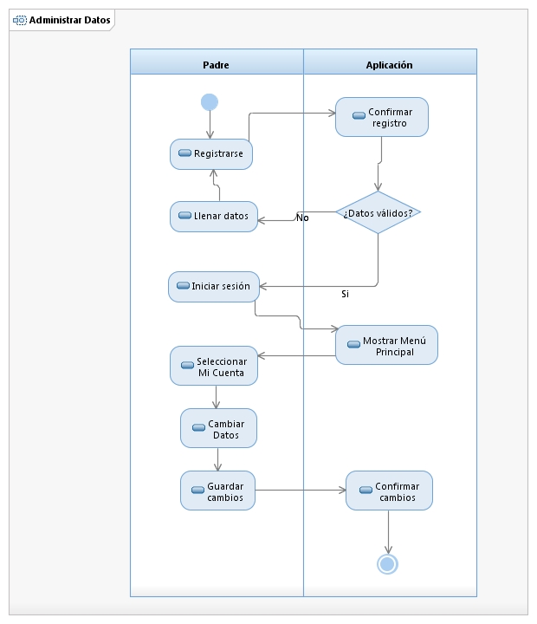Administrar datos:
* 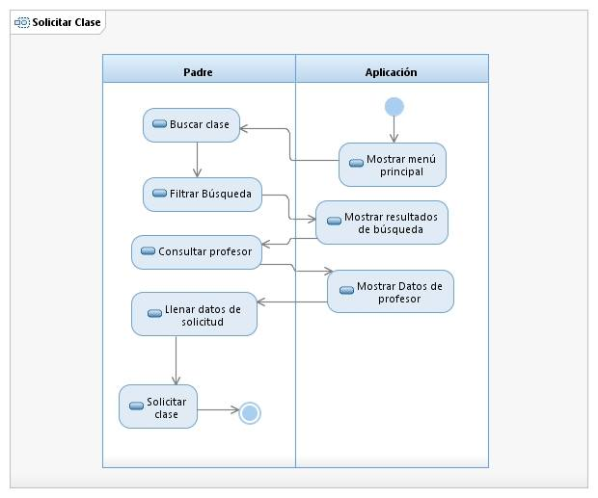Solicitar Clase: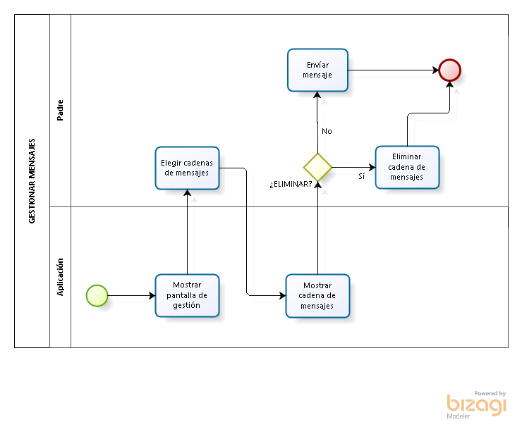

- Gestionar mensajes:

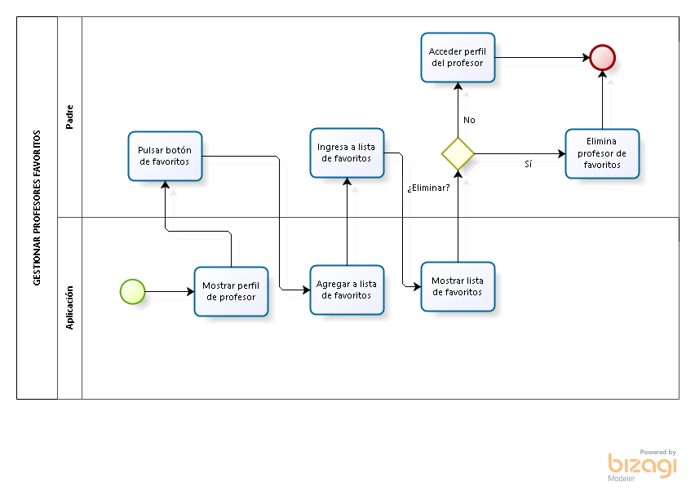- Gestionar profesores favoritos

- Ver historial de clases

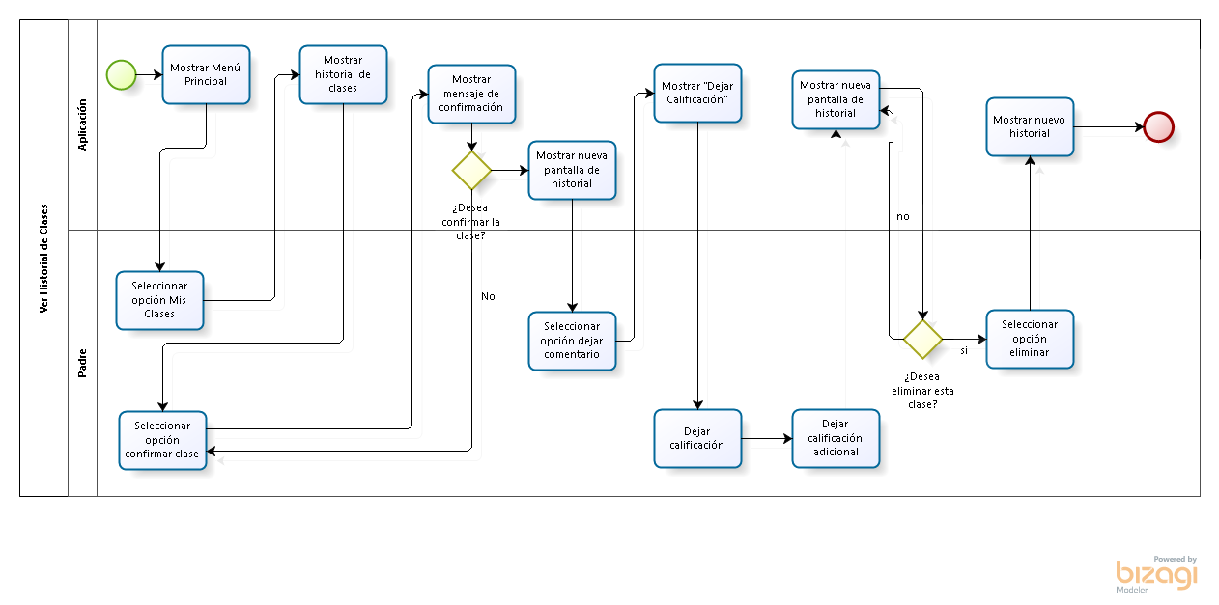

**Profesor:**

* Administrar Datos: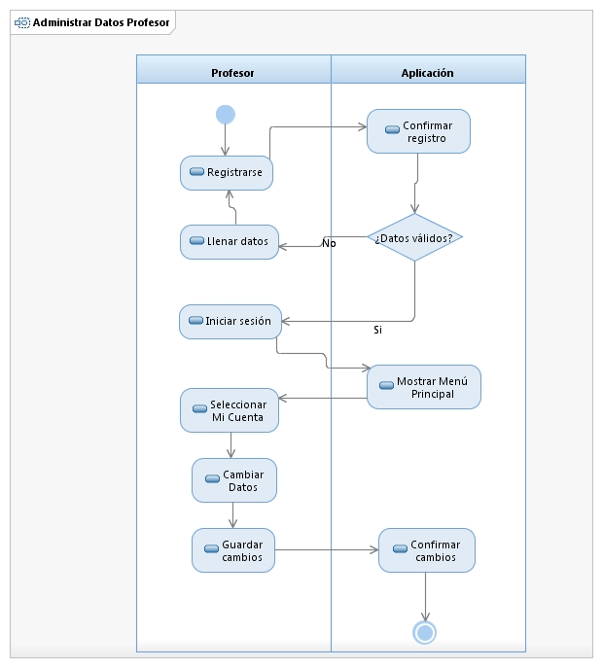
* Avance de clases

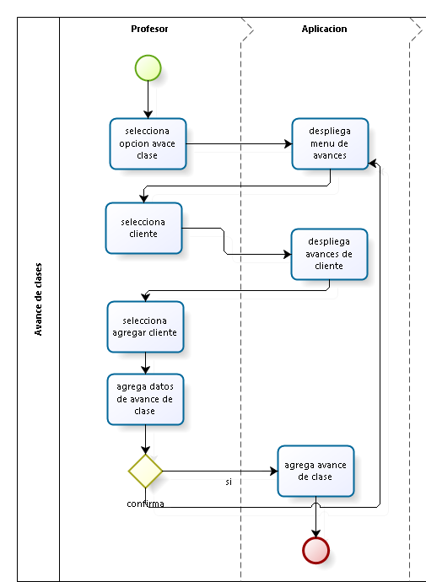

* Gestionar mensajes:

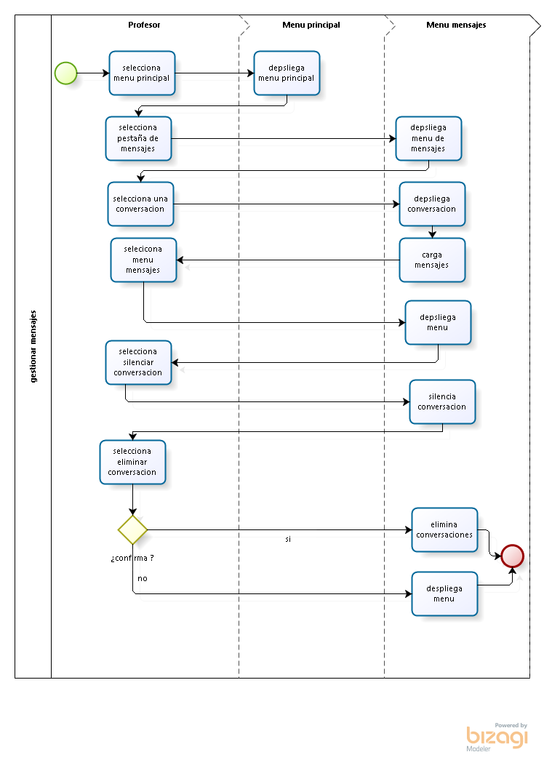

* Confirmas clase:

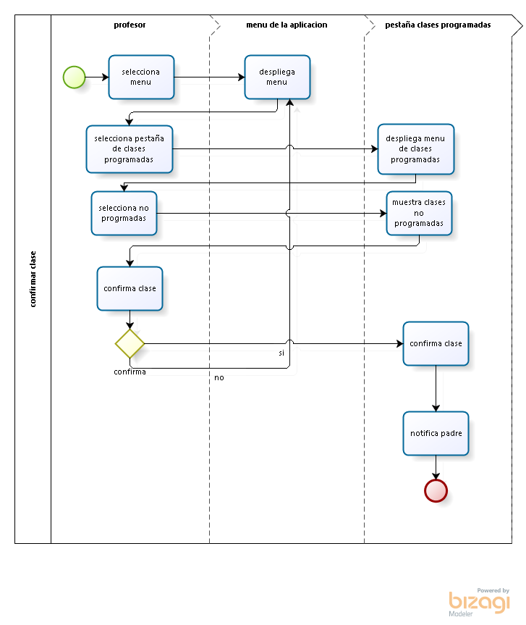

# Diagrama de clases:

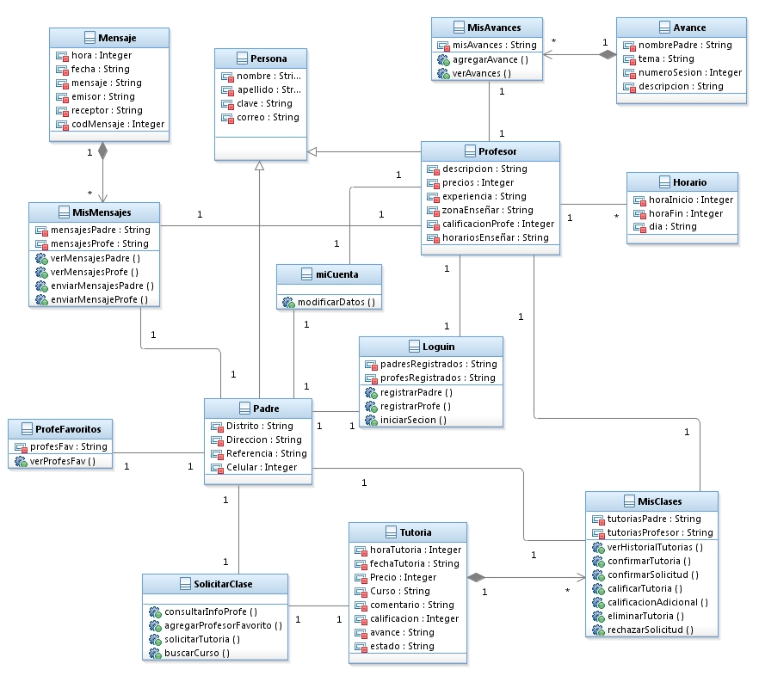Teniendo en cuanta los caos de uso planteados, se creó un diagrama de clases:

# Diagrama de objetos:

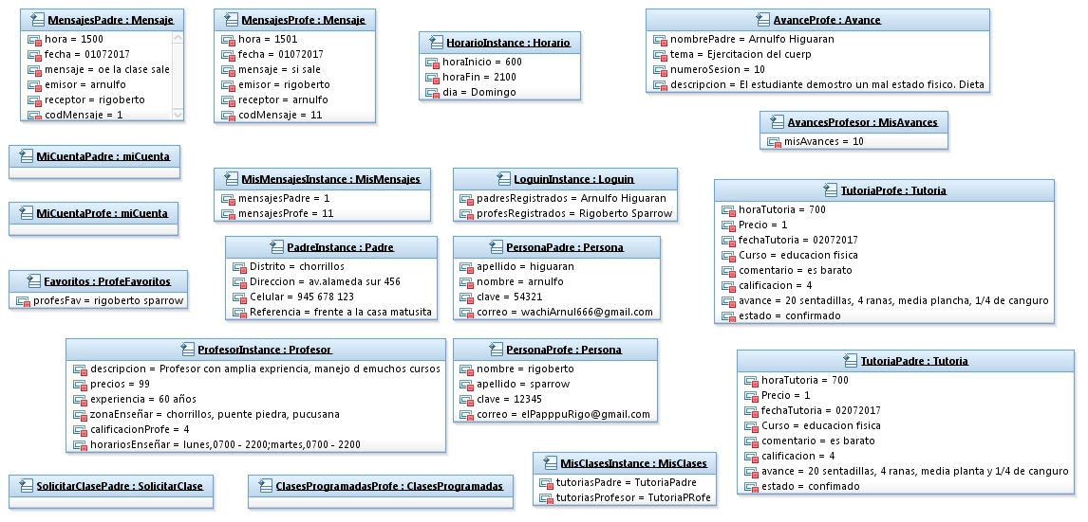En base al diagrama de clases planteado se elaboró un diagrama de objetos, tomando en cuenta la interacción entre un profesor y un alumno.

# Diagrama entidad relación:

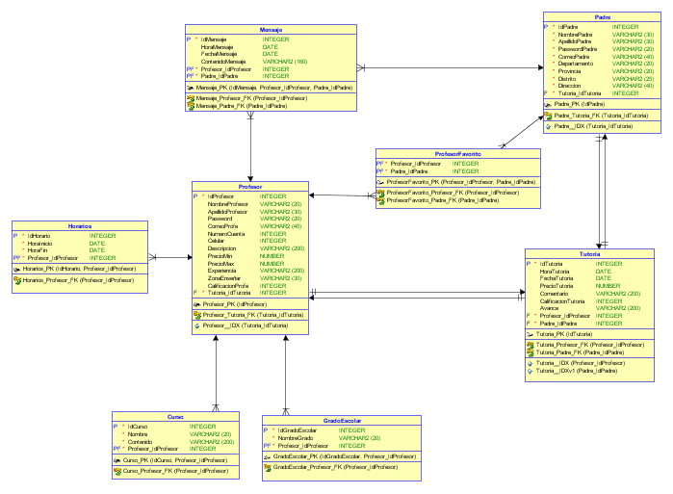En base al diagrama de clases y tomando en cuenta las pantallas diseñadas, se elaboró el diagrama entidad relación.

Se adjunta un archivo .txt con el script de creación de la base de datos.

# Pantallas de la aplicación:

Registro en la aplicación:

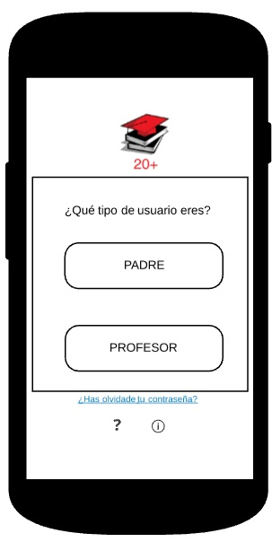El usuario identifica si es un usuario padre o profesor:

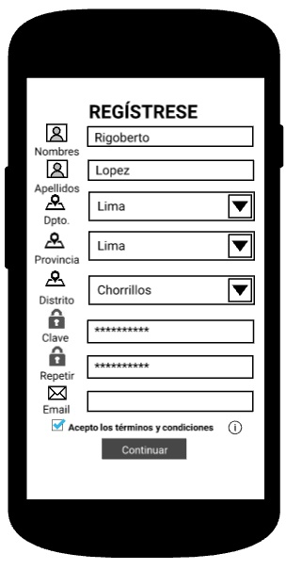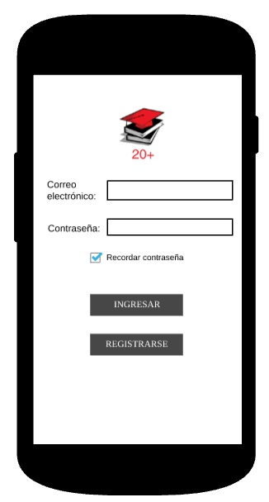

Dependiendo de los señalado por el usuario, si es una cuenta de un padre lo llevara a la sección de búsqueda de profesor finalizando el registro en el caso de que sea una cuenta profesor solicitar más datos respecto a la zona donde enseñara, los cursos y el horario:

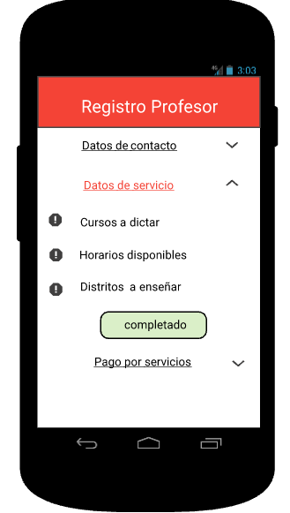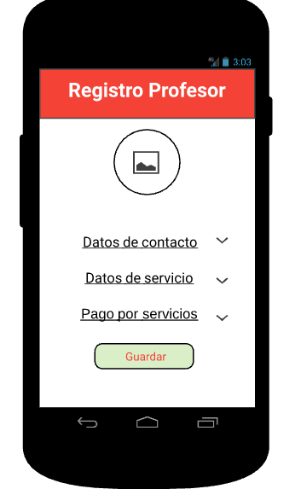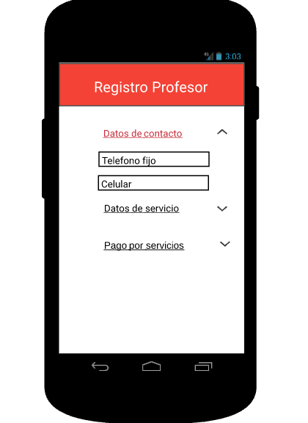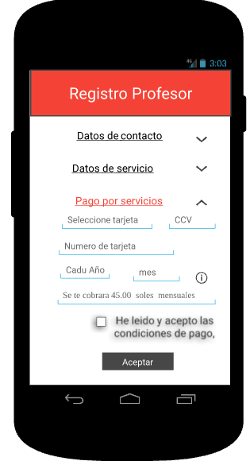En el caso del padre al ser llevado al menú puede realizar la búsqueda de profesores, donde puede realizar la búsqueda según filtros. Además, puede visualizar su historial de clases, acceder a la zona de profesores favoritos y mensajes.

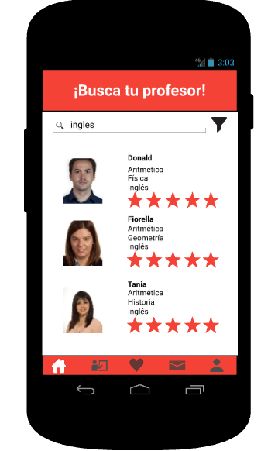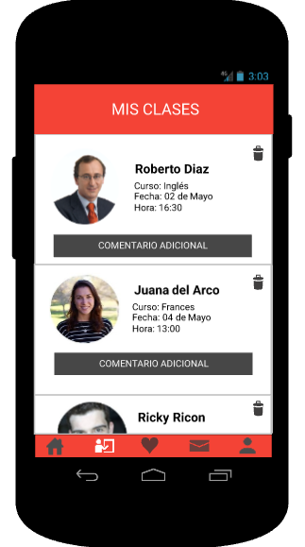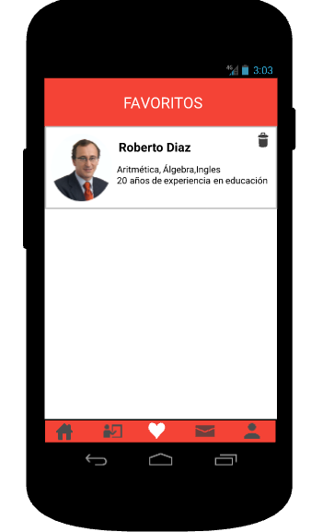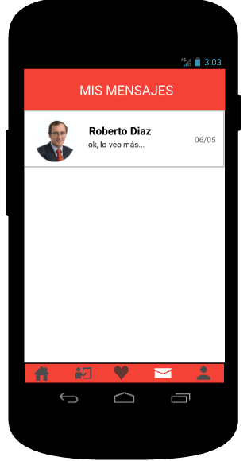

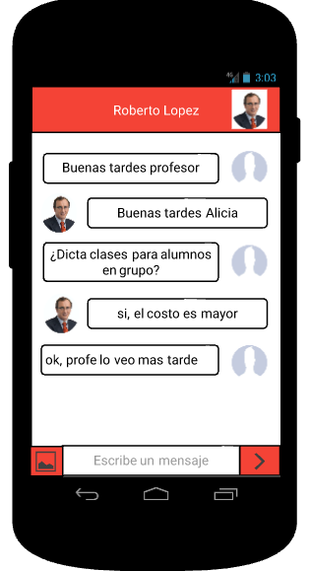

En el caso del profesor una vez completado el registro, la aplicación lo envía al menú de la interfaz del profesor desde donde puede acceder a los mensajes, su cuenta donde puede comentarios, los avances de sus clases y las clases programadas.

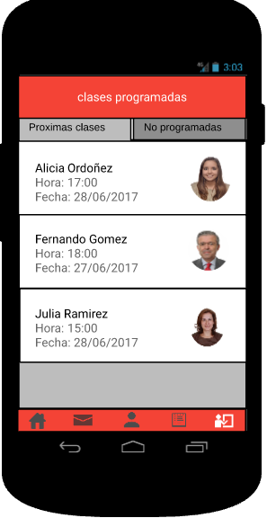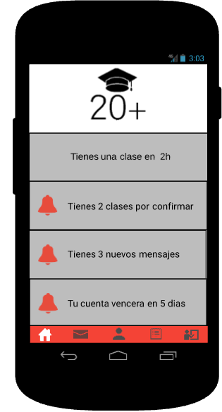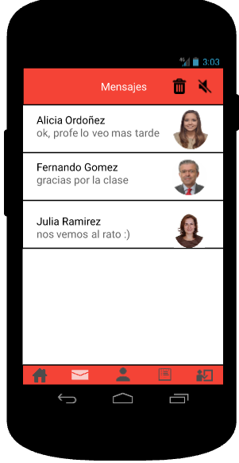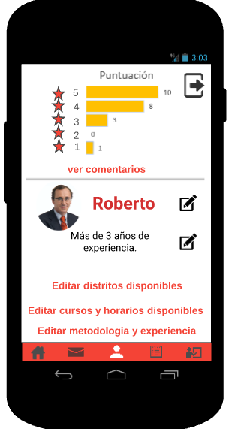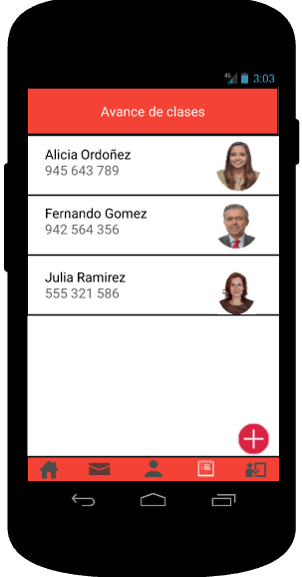

# Diagrama de secuencia:

En base a el diagrama de clases diseñado, se elaboró un diagrama de secuencia para el profesor y uno para el padre.

Diagrama de secuencia Padre:

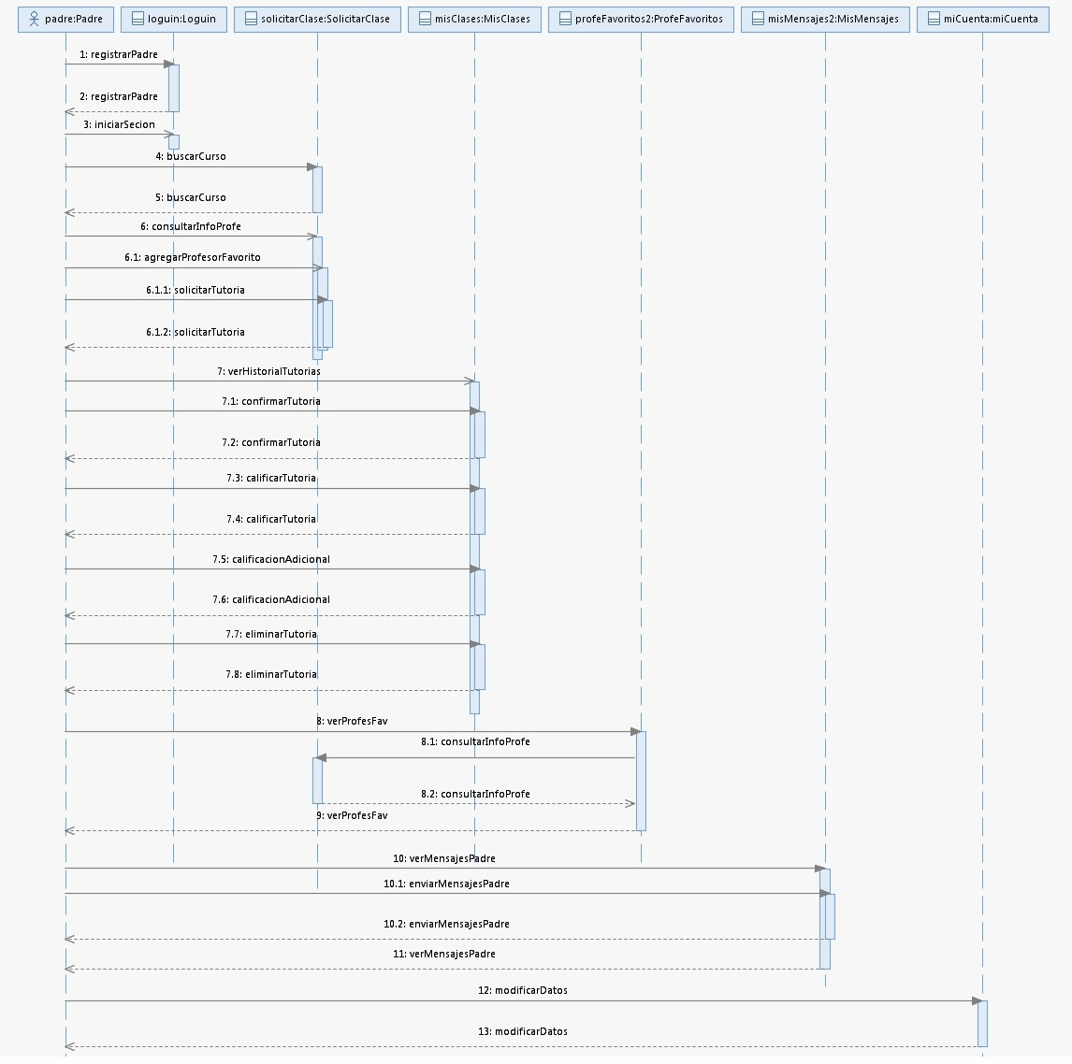

Diagrama de secuencia Profesor:

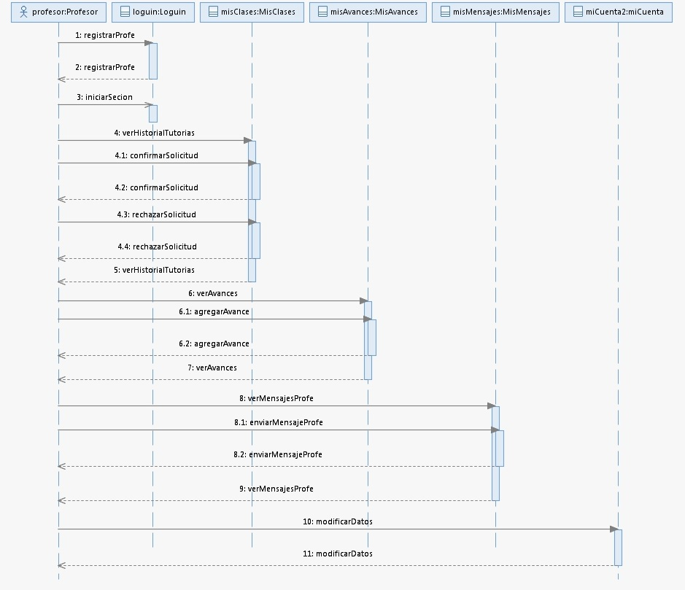

# Diagrama de componentes:

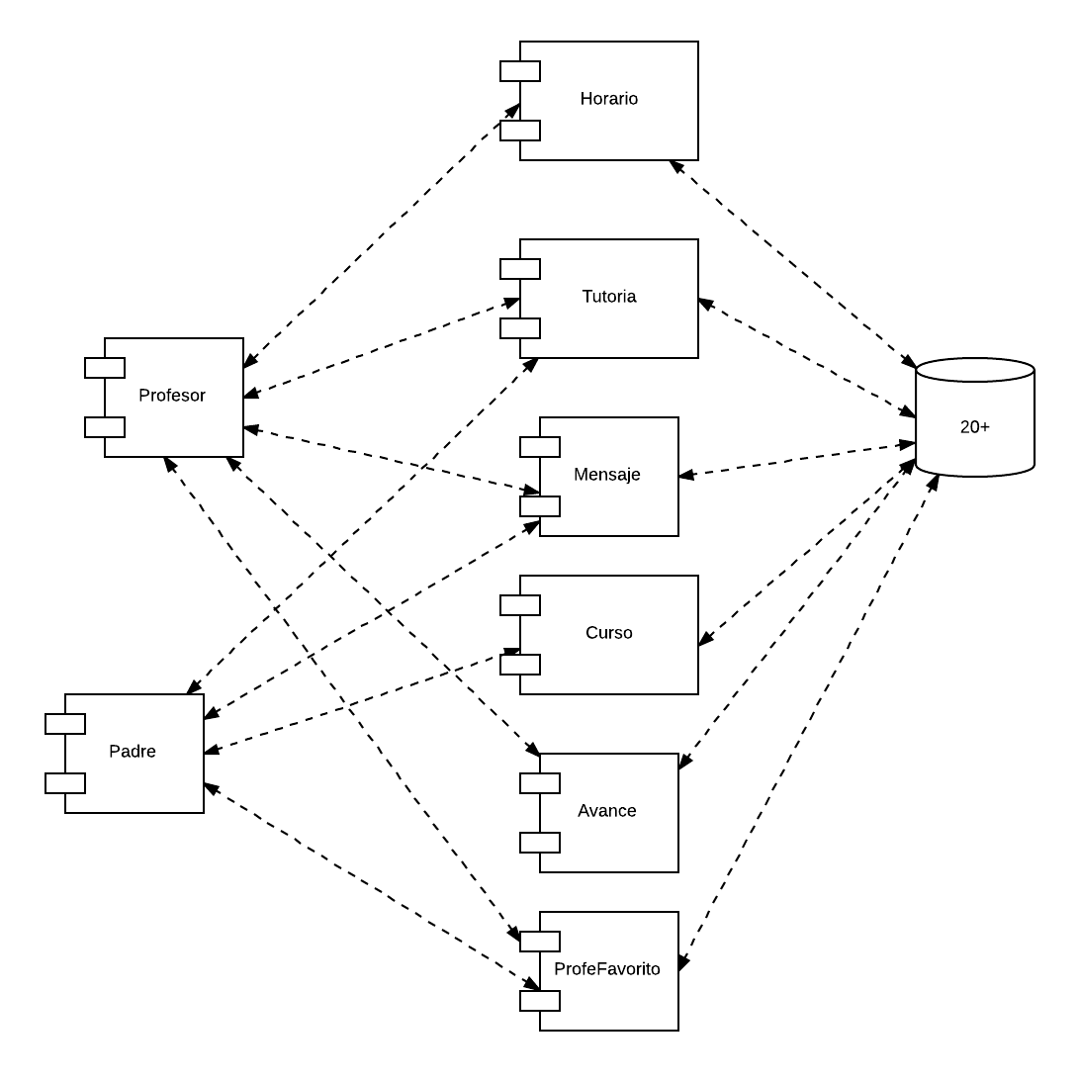

# Pruebas unitarias:

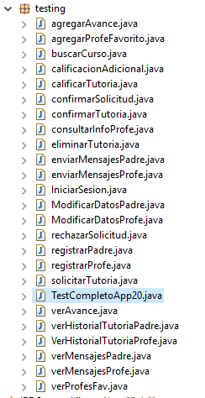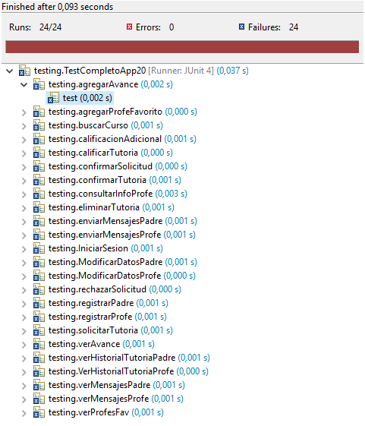

# BIBLIOGRAFIA:

EL COMERCIO (EL COMERCIO) (2015) (<http://elcomercio.pe/economia/peru/cuanto-cuestan-clases-domicilio-tutor-educativo-noticia-1783457> ) Sitio web oficial de El Comercio; contiene información sobre Tutor Doctor Perú (consulta: 27 de abril)

CABANILLAS, Alice (2013) “Quería un negocio que ayude y descubrí las clases privadas” (consulta: 27 de abril) (<http://peru21.pe/emprendedores/queria-negocio-que-ayude-y-descubri-clases-privadas-2132810> )

TUTOR DOCTOR (TUTOR DOCTOR) (2017) (<http://tutordoctorlima.com/quienes-somos/> ) Sitio web oficial de Tutor Doctor; contiene información sobre Tutor Doctor Perú (consulta: 27 de abril)

GESTIÓN (GESTIÓN) (2016) (http://gestion.pe/empleo-management/demanda-profesores-particulares-se-incrementa-mayor-numero-colegios-bachiller-internacional-2158061) Sitio web oficial de El diario de economía y negocios del Perú, Gestión; contiene información sobre demanda de profesores particulares y Tutor Doctor Perú (consulta: 27 de abril)

SUPERPROF(2016)Blog con información sobre la educación particular en la historia y su definición(consulta: 27 de abril)(<http://www.superprof.es/blog/origen-de-las-clases-particulares/#las-clases-particulares-una-etimologia-moderna> )

UNESCO(2002)Página con información acerca de la situación laboral en el Perú(consulta: 27 de abril)(<http://unesdoc.unesco.org/images/0014/001425/142551s.pdf> ) (paginas 177 182 185)

TUSCLASES ESPAÑA (2017) (<https://www.tusclasesparticulares.com/> ) Sitio web oficial de Tusclases España (consulta: 27 de abril)

TUSCLASES PERÚ (2017) ( <https://www.tusclases.pe/> ) Sitio web oficial de Tusclases Perú (consulta: 27 de abril)

INFOCLASES (2017) (<https://www.infoclases.com/> ) Sitio web oficial de Infoclases (consulta: 27 de abril)

PLUS EMPRESARIAL (2015) Profesor particular: 5 consejos para convertirte en uno (consulta: 28 de abril de 2017) ( <http://plusempresarial.com/profesor-particular-5-consejos-para-convertirte-en-uno/> )

GESTION (2016) Demanda de profesores particulares se incrementa por mayor número de colegios con bachiller internacional (consulta: 28 de abril de 2017) ( <http://gestion.pe/empleo-management/demanda-profesores-particulares-se-incrementa-mayor-numero-colegios-bachiller-internacional-2158061> )

PARODI, Carlos (2013) Calidad de educación en el Perú. En: Diario Gestión, 6 de diciembre (consulta: 27 de abril de 2017) (<http://blogs.gestion.pe/economiaparatodos/2013/12/calidad-de-la-educacion-en-el.html> )

RPP NOTICIAS (RPP) (2016) (http://rpp.pe/politica/elecciones/asi-esta-el-peru-2016-la-desercion-escolar-y-la-calidad-educativa-noticia-938483) Sitio web oficial de RPP NOTICIAS; contiene información relevante y enlaces de interés (consulta: 27 de abril de 2017)

QUISPE, Marleni (2015) Problemática de la educación en el Perú. Presentación PowerPoint. Lima (<https://es.slideshare.net/MarleniQuispe/problemtica-delaeducacinenelperu> )

PROETICA, IPSOS APOYO Y CONFIEP (2010) Sexta encuesta de percepción de la corrupción en el Perú. Presentación PowerPoint. Lima (<https://es.slideshare.net/empresarioshaciendopais/sexta-encuesta-de-percepcion-de-la-corrupcion-en-el-peru> )

BLOG INFOCLASES (2015) (<https://www.infoclases.com/blog/10-buenas-razones-para-elegir-profesor-particular-privado/> ) Blog oficial de la pág. Web Infoclases.com; contiene información relevante y enlaces de interés (consulta: 27 de abril de 2017)

1. Cfr. EL COMERCIO 2015
2. Cfr. EL COMERCIO 2015
3. Cfr. Superprof (2016)
4. Cfr. Superprof (2016)
5. Cfr. Tusclases 2017
6. Cfr. Infoclases 2017
7. Cfr. Quispe, Marleni
8. Cfr. Quispe, Marleni
9. Cfr. RPP
10. Cfr. RPP
11. Cfr. Empresarios
12. Cfr. Unesco (2002)
13. Cfr. Unesco (2002)
14. Cfr. Unesco (2002)
15. Cfr. Plus Empresarial 2015
16. Cfr. Gestion 2016
17. Cfr. TUTOR DOCTOR 2017
18. Cfr. TUTOR DOCTOR 2017
19. Cfr. GESTIÓN 2016
20. Cfr. GESTIÓN 2016
21. Cfr. GESTIÓN 2016
22. Cfr. Cabanillas 2013
23. Cfr. Cabanillas 2013
24. Cfr. Cabanillas 2013